

積木用途：讀取類比腳位(**A**nalog pin， A0~A7)的傳回值，數值範圍 0~1023。

說明：

1. PWM 讓數位腳可以有 0~255 的輸出，但數位腳的輸入訊號仍然只有 0 與 1 兩種狀態，如果模組測量的對象是有強弱程度的，就要使用類比腳位。
2. Arduino Nano 有 8 個類比腳位，編號 A0~A7，也可以接續數位腳的號碼，數位腳編號是 0~13，類比腳編號就是 14~21。舊的 NKNU 電路板上的類比腳位區只有A0~A3，新的電路板與 5012 教具平台則多出 A6 與 A7 腳位，A4 與 A5 做成 I2C 界面的排列方式以方便連接 I2C 界面模組，不過仍可做為類比輸入。
3. 當數位腳不夠用時，A0~A5 也可當作數位腳來用。
4. 想要把類比腳位當作數位腳來用，可是數位積木的腳位選單中沒有列出類比腳位， 可使用底下程式。



1. A6、A7 這兩支腳位只能做為類比輸入，無法當做數位腳位來用，第一批 NKNU 電路板也沒有引出這兩支腳的線路，在新的 NKNU 電路板上就可以看到這兩支腳位的插槽。

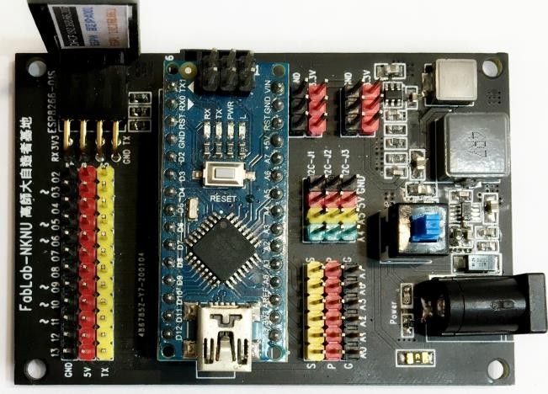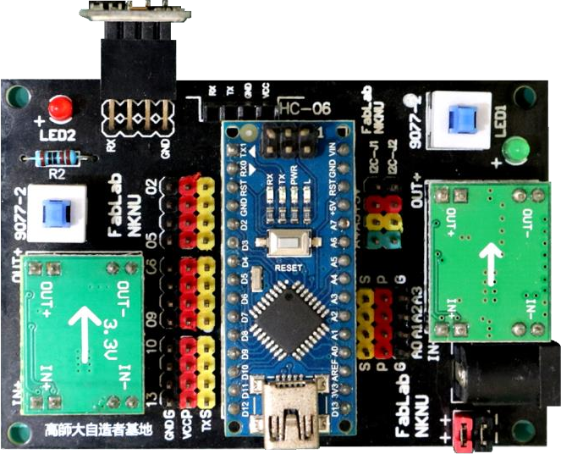

舊電路板

新電路板

程式範例一：使用搖桿來控制 LED 亮度。

這個範例使用「4060馬達與感測器教具平台」中的搖桿與 RGB LED。

程式中使用搖桿 Y 軸(前後搖，接到 A1)來控制綠燈(接到 D10)的亮度。不過類比輸入的範圍是 0~1023，PWM 的範圍只有 0~255，需要經過轉化才能將搖桿的數值拿來控制LED 的亮度。

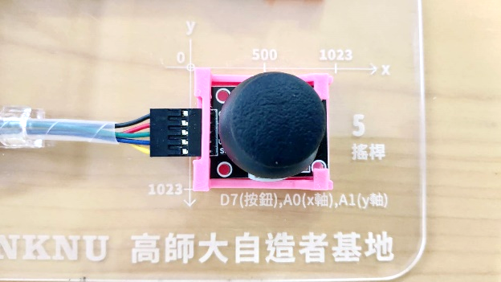

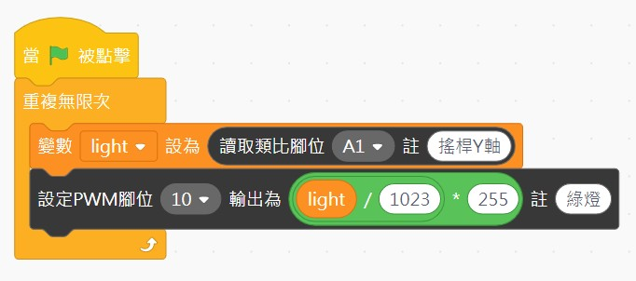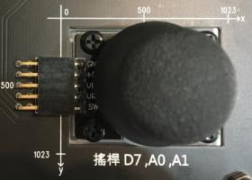

若是使用「5012智慧數控教育平台」教具務必搭配電源供應器，搖桿類比讀取最大數值才能達到1023。

程式範例二： 5012 教具平台上的霍爾感測器實驗說明：

1. 5012 教具平台的霍爾感測器接在 A6 腳位，可量測磁力大小，建議使用直徑 10mm 厚度 2mm 以上的釹鐵硼強力磁鐵來進行實驗。
2. 剛執行程式時，傳回值約在 500 左右，拿磁鐵靠近感測器(最好吸附在鐵器上比較好操作)，如果數值下降表示面向感測器的是磁鐵的 S 極，S 極的數值變化不明顯，請將磁鐵翻面，用 N 極靠近，傳回值會升高，靠得越近數值越高。

(注意：磁鐵會導電，別讓磁鐵碰觸感測器或電路板)。

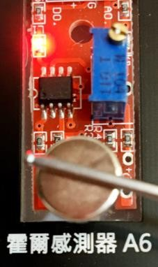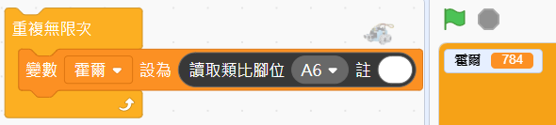

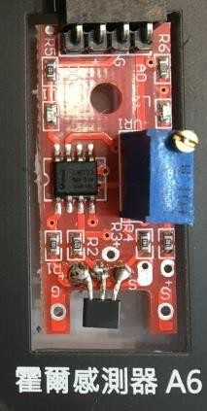

程式範例三：使用霍爾感測器控制 8*8LED 矩陣亮燈數。說明：

1. 將磁鐵 N 極朝下裝入滑塊中，使用上例實驗程式，將滑塊指針對準每個刻度，會發現傳回值不斷跳動，可使用底下找出在每個刻度的傳回值範圍並記錄下來。

(每換一個刻度要重新執行)

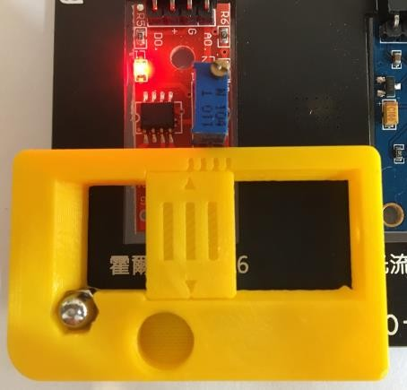 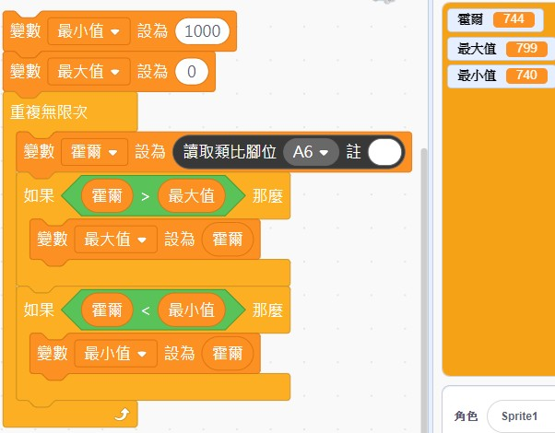

1. 依據各刻度的範圍找出適當的分界值並設計對應的亮度。

|  |  |  |  |  |
| --- | --- | --- | --- | --- |
|  | 刻度一 | 刻度二 | 刻度三 | 刻度四 |
| 最大值 | 799 | 733 | 660 | 575 |
| 最小值 | 740 | 672 | 582 | 544 |
| 分界值 | >736 | >666 | >578 |  |
| 亮燈 | 全亮 | 亮 5 排 | 亮 2 排 | 不亮 |

1. 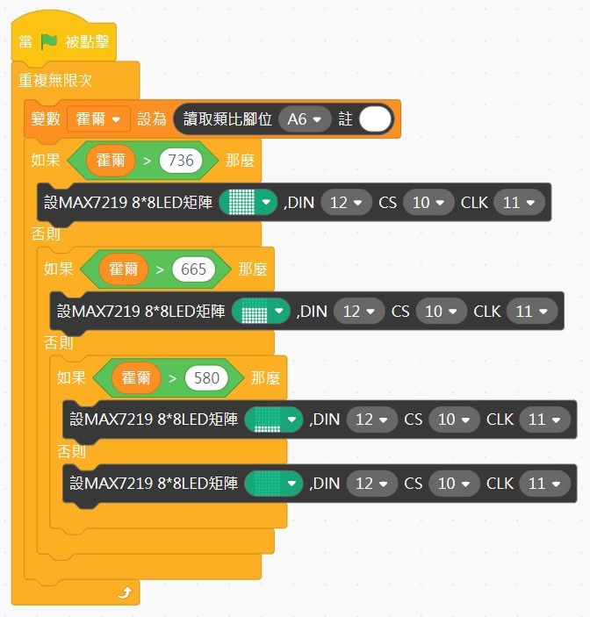依照數據撰寫程式並調整。

程式範例四：使用霍爾感應器製作里程、速度計。說明：

1. 改裝霍爾感測器配件：

甲、將滑塊固定在右方，使用大迴紋針將磁鐵戳出。

乙、將磁鐵裝在輪框上，N 極朝外，並用 SG90 附帶的螺絲將輪框鎖上伺服馬達， 這裡使用的是可以連續轉動的 360 度SG90，角度設為 90 度時馬達停止，角度<90 順時針轉，角度越小速度越快，角度最小為 0；角度>90 逆時針轉，角度越大速度越快，角度最大為 180。

丙、將伺服馬達裝在配件支柱上，並將線接到數位腳 D6，橘色線是訊號線，棕色線是 Gnd。

>90 度 <90 度

甲 乙 丙

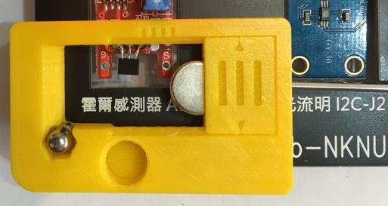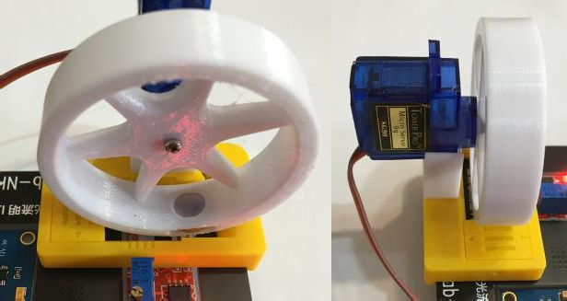

1. 里程=圈數*輪框圓周長，輪框直徑為 5cm，圓周長=5*3.14=15.7cm。速率=周長/轉一圈的時間(cm/sec)

計算里程與速率的關鍵都在「如何知道輪框轉了一圈」？當磁鐵靠近霍爾感測器時， A6 腳位的傳回值會升高，離開時傳回值會降低，我們可以訂出一個數值來做為開始算圈數的標記，例如 600。可是輪框裝上去之後磁鐵的位置要在哪裡？我們並不知道傳回值=600 的位置在哪裡啊！可以用底下的程式讓磁鐵轉到標記點。

馬達角度設為 70，先不要轉太快比較容易除錯。

測試看看轉到我們設定的標記區時會不會停下來。成功的話要把馬達停止的積木拿掉。

到達標記區後記錄「到達標記區」設為1，將「跑一圈時間」與「圈數」歸零準備計算里程與速率，然後計時開始。

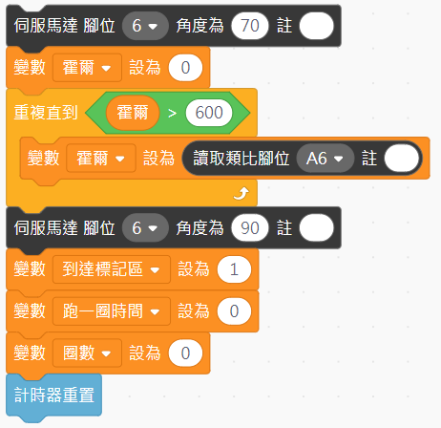

當感測器傳回值>600 時，我們記錄「到達標記區」=1，那麼離開標記區時(傳回值

<601)就要記錄「到達標記區」=0。

那麼到達標記區後就可以把圈數加 1、算里程、速率……了嗎？喔不！標記區(傳回值

>600)的範圍有點大，不能讓磁鐵停留在標記區時就把圈數加好、加滿，然後自 hi 跑了好遠，跑得好快，只有在剛進入標記區那瞬間才可以增加圈數，而那時「到達標記區」=0，所以增加圈數的條件應該是：

當「霍爾」感測器傳回值>600 且 「到達標記區」=0

而且進入標記區後要馬上把「到達標記區」設為 1，這麼一來，即使磁鐵在標記區內待到天荒地老，仍然只會記錄它跑了一圈，一定要跑出標記區再跑進來才會增加圈數。

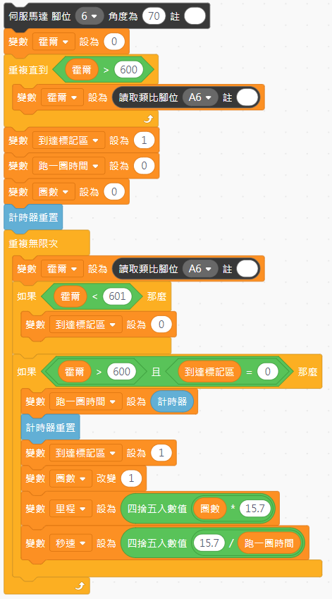

記錄已進入標記區，以免重複計算圈數。

到達標記區的瞬間

已刪除馬達停止積木

把訊息顯示在 OLED 上。

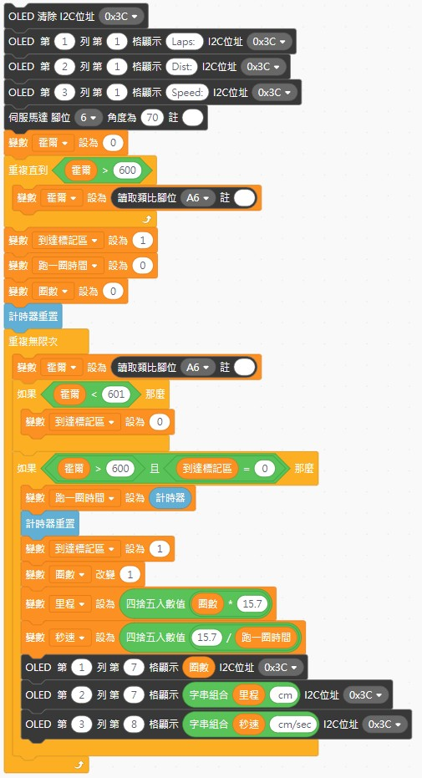

改變伺服馬達的角度，看看速率有什麼變化？